МОУ СОШ п. Тарбагатай Петровск - Забайкальского района
Забайкальского края.

Тема: Войной украденное детство.

Выполнила: Савенкова Яна
Ученица 10 класса
МОУ СОШ п. Тарбагатай.
Петровск - Забайкальского района
Забайкальского края.
Научный руководитель: Шекунова Ирина Дмитриева,
учитель русского языка и литературы.
2014 г

Оглавление………………………………………………………………………………………………………………………………1
I.Введение. Нам дорога история родной школы……………………………………………………………………2
II. Основная часть. Какие испытания прошли ученики военного времени…………………………..3
Глава 1. Война и дети………………………………………………………………………………………………………………..
  - Это страшное слово «война»……………………………………………………………………………………………………………………………..
  - Навечно в памяти людей…………………………………………………………………………………………………………………………………4
Глава 2. Наша школа во время войны……………………………………………………………………………………6
2.1. «Всё для фронта, всё для победы!»………………………………………………………………………………..
2.2. Знают ли мои друзья историю своей школы…………………………………………………………………..8
III. Заключение. Пока мы помним, мы живём! ……………………………………………………………………..9
IV.Литература…………………………………………………………………………………………………………………………10
V. Приложения………………………………………………………………………………………………………………….10-12
I – За колючей проволокой.
II – Мемориал «Хатынь». Скульптор С.И.Селиханов.
III- Памятник «Воин-освободитель». Скульптор Е.Вучетич.
IV –Школа военного времени.
V – Аттестат. 1942 год.
VI – Фотография военного времени.
VII –Учитель технологии Бухтин А.Г.

I.Введение.
Актуальность. Война! Одно только это слово вызывает чувства печали, тоски и страха. Во время войны всем людям приходится трудно и на фронте, и в тылу. Дети лишаются детства и в один миг становятся взрослыми, ответственными за судьбу близких людей, за судьбу своей Родины. Кто учился в нашей школе во время войны? На кого выпала участь пройти все суровые испытания войны? Мне интересна судьба родной школы и поселка, эти вопросы заинтересовали меня, поэтому я выбрала тему: «Войной украденное детство».
Объект исследования: Великая Отечественная война.
Предмет исследования: Дети военного времени нашей школы.
Гипотеза: Если я изучу эту тему, то я еще больше буду гордиться своей страной, своей школой.
Цель: Осмыслить героический подвиг детей во время войны.
Задачи:
1. Изучить, как жили дети во время войны.
2. Исследовать, как страна увековечила память юных героев.
3. Познакомиться с историей школы военного времени.
4. Выяснить, знают ли мои друзья, кто учился во время войны в нашей школе.
Методы исследования:
- Теоретические: сравнение, анализ, обобщение.
- Практические: Интервью, анкетирование.
Теоретической основой исследовательской работы явились мемуары учителей, воспоминания бывших учеников и др.

II.Глава 1.
1.1. В тот далекий летний день 22 июня 1941 года люди занимались обычными для себя делами. Школьники готовились к выпускному вечеру. Девчонки строили шалаши и играли в "дочки-матери", непоседливые мальчишки скакали верхом на деревянных лошадках, представляя себя красноармейцами. И никто не подозревал, что и приятные хлопоты, и задорные игры, и многие жизни перечеркнет одно страшное слово – война. У целого поколения, рожденного с 1928 по 1945 год, украли детство "[прил.I]. Дети Великой Отечественной войны"– так называют сегодняшних 70-летних людей. И дело здесь не только в дате рождения. Их воспитала война. Из воспоминаний детей военного времени: "Мне было 5–6 лет. Из блокадного Ленинграда нас эвакуировали в Пермскую область. Везли через Ладогу, где мы попали под бомбежку. Много детей тогда погибло, а кто выжил, натерпелся страха и ужаса. На Урал нас везли в товарных поездах вместе со скотом. На какой-то небольшой станции фашисты разбомбили поезд, загорелись вагоны. Все вокруг смешалось: метались из стороны в сторону люди, плакали дети, ржали лошади, мычали коровы, визжали свиньи. Мою старшую сестру Нину осколком ранило в лицо. Из ушей и раздробленной челюсти хлестала кровь. Средней сестре Тамаре пули попали в ногу, мать была смертельно ранена. На всю жизнь я запомнила эту картину. С убитых снимали теплую одежду и обувь, а потом их сваливали в общую могилу. Я кричала: "Дядя, не надо мою маму!" Сестер увели, чтобы оказать им медицинскую помощь, а я сидела возле матери, которую положили на опилки. Дул сильный ветер, опилки засыпали ее раны, мама стонала, а я вычищала ей раны и просила: "Мама, не умирай!" Но она умерла. Я осталась одна. Когда наш эшелон разбомбили второй раз, мы попали в руки немцев. Фашисты выстраивали детей отдельно, взрослых отдельно. От ужаса никто не плакал, смотрели на все стеклянными глазами. Мы четко усвоили урок: заплачешь – расстреляют. Так на наших глазах убили маленькую девочку, которая кричала без остановки. Немец вывел ее из шеренги, чтобы все видели, и пристрелил. Все поняли без переводчика – плакать нельзя". Вот так просто угасали жизни. Хотя в лагерях находилась работа и для детей. Например, выносить человеческий пепел из крематория и зашивать его в мешки, чтобы потом этим прахом удобрять землю. Заключенные в лагерях дети были донорами крови для немецких солдат. А как цинично их "сортировали" на пригодных и непригодных к работе. Вышел ростом, дотягиваешься до нарисованной на стене барака линии - будешь служить "великой Германии", ниже необходимой отметки – отправляйся в печь. И отчаянно тянулись вверх ребята, становились на носочки, казалось, обманут, останутся в живых, но беспощадной машине рейха малыши не нужны, она пустит их в топку, чтобы наращивать и наращивать обороты [1,с.-46]. Теряли родителей, братьев и сестер. Иногда напуганные дети по нескольку дней сидели рядом с холодными телами погибших матерей, ожидая решения свое. Фашисты стреляли в детей ради забавы, чтобы посмотреть, как ребятишки в страхе разбегаются, или выбирали себе живую мишень, чтобы поупражняться в меткости. Ведь ребенок не может работать, пользы от него никакой, значит, можно убивать безнаказанно. В тылу дети заменили взрослых и у станка, и на пашне. Они взрослели быстро. Не детские забавы, а взрослые проблемы решали ребятишки.
Вывод: Война лишила детства подростков военного времени.
1.2.
После войны Родина высоко оценила детский вклад в дело Победы, память о них жива. По всей России и Европе стоят памятники погибшим. На пятьдесят четвёртом километре шоссе Минск-Витебск стоит указатель к мемориалу Хатынь [прил.-II]. «Хатынь окружили бандеровские каратели УПА (украинской повстанческой армии), воевавшей в составе 118-го полицейско-карательного батальона СС (до недавнего времени во всех средствах информации сообщалось, что это были немецкие фашисты), согнали в амбар стариков, женщин, детей, заперли и подожгли. В огне погибли 149 человек, в том числе 75 детей. Из охваченного пламенем строения живым удалось вырваться только одному 56-летнему Иосифу Каминскому. Он попытался вынести и своего раненого сына, но не смог его спасти. История Хатыни не уникальна. Во время Великой Отечественной войны были сожжены заживо жители 628 белорусских деревень. 186 из них так и не были восстановлены. Хатынь стала символом трагедии белорусского народа. В 1969 году в память обо всех погибших белорусах на месте бывшей деревни был открыт мемориал. Мемориальный комплекс "Хатынь" – трагическое напоминание об ужасах войны. Это одно из наиболее почитаемых мест в Беларуси. Мемориал повторяет планировку погибшей деревни. В центре комплекса расположена 6-метровая бронзовая скульптура "Непокоренный". Образ мужчины с мертвым мальчиком на руках создан в память об Иосифе Каминском и его сыне. Этот памятник стоит как укор всем пособникам войны. Отец прожил свою жизнь, а жизнь ребёнка оборвалась, едва только начавшись. Черная плита-крыша отмечает место, в котором сожгли жителей Хатыни. Рядом их братская могила, на которой расположен символический венок памяти со словами наказа мертвых к живым. На месте каждого из 26 сожженных домов – памятник-сруб, внутри которого обелиск в виде печной трубы с колоколом. Колокола звонят каждый час. На каждом обелиске – доска с именами сожженных жителей дома»[2,с.-470]. Невообразимо волнует сердца открытая перед каждым домом бетонная калитка, приглашающая войти в дом, которого нет. Больно становится при мысли, что никогда не заскрипит эта калитка живым деревянным скрипом, никогда не потянет дымком из печных труб-обелисков, никогда и никто не услышит на улице звонкого, заливистого смеха жизнерадостной хатынской детворы…
Гитлер мечтал о своем памятнике, хотел поставить его в Москве. Памятник был поставлен, но советскому солдату в Германии [прил.-III]. «Ставшая легендой быль рассказывает о том, как немецкие фашисты открыли огонь по немецкой женщине с ребенком, пытавшейся перебежать берлинскую улицу. Горько и безутешно плакал малыш, и, рискуя жизнью, под градом пуль подбежал к ребенку советский солдат, отнес его в безопасное место и снова ушел в бой...»[2,с.-447]. Советский воин спасал детей своих врагов, мирным жителям Германии оказывал помощь. Олицетворением нашей победы, олицетворением мужества и гуманизма советских солдат стал этот берлинский монумент «Воина - освободителя». Высоко на ступенчатом постаменте из белого камня стоит эта статуя. Спокойно смотрит вперед молодой советский солдат. Поворот головы, широко развернутые могучие плечи, натруженная рука, уверенно лежащая на рукояти меча, создают впечатление несокрушимой воли. Несокрушимую волю проявляли и дети военного времени. Дети хоронили родных, голодали, попадали под обстрелы, но продолжали жить, защищать Родину. Именно эти дети во время войны восстанавливали разрушенное хозяйство, в 12 лет становясь у станков на заводах и фабриках, работая на стройках. Воспитанные трудом и доблестью, они рано взрослели, заменяя погибших родителей своим братьям и сестрам, и успевали ходить в школу.
Вывод: Дети и война – понятия несовместимые.
Глава 2.
2.1. В годы войны работала и наша школа [прил.IV]. В Забайкалье не было боевых действий, но все жили по законам военного времени. И мои односельчане испытали все тяготы войны. Из документов школьного музея я узнала, что с началом Великой Отечественной войны были мобилизованы на фронт в РККА учителя И.А. Рапохин, А.Ф.Шубина, В.М. Бережная, завхоз Окунев. В связи с мобилизацией директора школы Феоктиста Иннокентьевича Филиппова с 1942 года директором школы стал Лазарев Н.И.. Ученики помнят, как они дежурили в школе ночью с винтовками, рыли окопы возле школы. Была опасность открытия второго фронта со стороны милитаристской Японии. Заработанные деньги отправляли на фронт на танк «Таня», посылали бойцам теплые вещи, шили кисеты. Провожали на фронт солдатские эшелоны, в которых проезжали мимо отцы и братья. Выпускникам школы пришлось отстаивать рубежи своей Родины. В посёлок стали приходить первые похоронки.
В школах были введены приказы военного времени:
- опоздание на урок - преступление.
- самовольный уход расценивался как дезертирство.
-не явился на работу - арест.
- за нарушения учащимся объявлялся наряд (пилили 2 часа дрова для школы). категорически запрещался один план урока на два параллельных класса.
Условия для обучения в школах были трудными, но тем не менее дети с большим удовольствием посещали школу. В школьном музее есть материал о выпускнице школы 1942г. Федоровой В.Н. [прил.V]. Ученики, как и в мирное время, спешили первого сентября на первый звонок, он оставался главным праздником в их жизни. Среди детей военного времени был Бухтин А.Г., родился 23 февраля 1935 года в Тарбагатае Куливского - сельского совета в семье рабочего [прил.VI]. Во время интервью, он рассказал, что трудно вспоминать это время. Отец его воевал ещё на Халхин-Голе, потом ушёл на фронт защищать Родину от фашистов. В школу Александр Григорьевич пошёл в 1942 году. В то время в Тарбагатае была семилетняя школа. Первой учительницей была Филиппова Татьяна Георгиевна. Вместе с ним в одном классе учились Сипягин А. И, Боброва Валентина Егоровна (1935-1986). В это время уже пришла похоронка с фронта о гибели её отчима Боброва Ф. Н, Сообщалось, что он без вести пропавший. Только недавно краеведы школы в «Книге памяти» узнали, что он погиб под Сталинградом. Её мама, Мартынова Екатерина Акимовна, приехавшая в Забайкалье по призыву Паши Ангелиной, работала теперь путеобходчиком на железной дороге. Работала и в ночные смены, а Валентине как взрослой приходилось выполнять всю работу по дому. Рано утром её будила соседка, чтобы она подоила корову и прогнала её в стадо. Вставать надо было в 5 часов утра, потом идти в школу. Жили, трудились и ждали вестей с фронта. В школе всё было подчинено военному времени. На стене висел лозунг : «Всё для фронта, всё для победы!» На переменах детей кормили хлебом и чаем. Работали вместе с взрослыми. В каждом классе было по 42-46 учеников. Учились в две смены. Электричества не было, поэтому пользовались керосиновой лампой. Дети учились с большим желанием, хотя не было ни тетрадей, ни учебников. Писать приходилось на газетах и старых книгах, чернил не хватало, поэтому использовали раствор марганцовки. Почти каждый выходной учителя и дети проводили воскресники. Помогали колхозу, собирая на полях колоски. Если кто-то из-за голода совал в рот собранные зёрнышки, их наказывали. Валентина Егоровна часто вспоминала один случай, который произошёл на железной дороге. «Мимо проходил состав, в котором везли горох, а доска у вагона, очевидно, оторвалась. Через дыру насыпался горох на откос, и все ребятишки посёлка набежали его собирать. Потом варили кашу, было сытно» [3]. Дети сами заготавливали дрова для школы, копали в колхозе картофель, ходили на прополку, старшеклассники участвовали в ремонте железнодорожного полотна. Все заработанные деньги шли в помощь фронту. Но помимо этого дети находили время для занятий в кружках (драматический, хоровой, хореографический). Ни один вечер, ни одно торжественное собрание в поселке не проходили без участия школьников. Ученики тех лет помнят всех своих учителей, с которыми им пришлось пройти все это страшное и суровое время. «Учителями военных лет были Миронова М.Д., Тихоньких К.Д., Ширингина Н.Б., Бузина (Гоголь) Н.Ф., Дорошенко Л.И., Бувалко Н.П., Лазарева В.А. и др. Учителя многому научили детей того времени: терпению, добру, уважению, трудолюбию, состраданию, стойкости и мужеству.( Многие ученики военного времени стали учителями: Андрикова З.Н., Н.М. Кратюк, В.И. Островская, В.Е. Пискарева, П.П. Турушева, С.И. Кузнецова и др.)» [4,с-2]. А.Г.Бухтин работал в школе учителем технологии. Неоднократно на выставке детского технического творчества в Чите занимал призовые места. Он был удостоен за свою работу знаком «Отличник народного образования» [прил.VI].
Вывод: Вся школа военного времени – это единый сплоченный коллектив. Поколение сороковых годов выстояло и одержало победу в войне с фашистской Германией.
  - Для того чтобы узнать, что известно современным ученикам об истории нашей школы, я решила провести анкетирование. В результате чего я узнала, что школьники гордятся своей школой, любят и уважают учителей, собирают материал по истории школы, но очень мало знают о жизни нашей школы в военное время. Многие заинтересовались, как школа жила во время Великой Отечественной войны. Большинство учащихся проявили желание побывать на экскурсии в нашем школьном музее. Школа живет бурной жизнью. Наша школа оснащена самым лучшим современным оборудованием, входит в число лучших школ России. Мы принимаем участие в олимпиадах, викторинах, исследовательских работах, кинофестивалях, учувствуем и в других мероприятиях разного направления: занимаемся спортом, танцуем, поем, играем в КВН [прил.VII].Школьная жизнь не стоит на месте. А ведь «танцевальный кружок под руководством Ширингиной (Крылеповой) Н.Б. был в нашей школе еще до войны, ребятишки довоенного времени приняли участие на областном смотре художественной самодеятельности в городе Чита. В июле 1941 года должны были стать участниками Всесоюзного смотра в Москве как победители, но началась война» [5] . И песни пришлось им петь другие, и другие делать дела.
Вывод: Мы должны помнить, какой ценой досталась нам Победа.
III.Заключение. Уходят в прошлое события, но никогда наша страна не забудет эту войну. Стоят обелиски в каждом селе и городе, 9 мая возлагаются венки, молодожены приходят к монументам, дети ухаживают за памятниками, в списках погибших читают фамилии своих родственников. Дети военного времени радуются за счастливое детство своих внуков и правнуков. А их самих мы должны считать тоже участниками войны, ведь война лишила их детства.
В ходе исследовательской работы я достигла следующих результатов:
1. Изучила, как жили дети во время войны.
2. Исследовала, как страна увековечила память юных героев.
3. Познакомилась с историей школы военного времени.
4. Выяснила, знают ли мои друзья, кто учился во время войны в нашей школе.
В перспективе эту работу можно развить по разным направлениям:
- Учительские династии детей военного времени.
- Игры и игрушки детей военного времени и др.
IV.Литература.
- Интернет- ресурсы.
2. Самин Д.К. Сто великих памятников. -М.-«ВЕЧЕ». 2001. с.476.
3. Интервью у Шекуновой И.Д. 2014.
4. Газета «Петровск – Забайкальские огни». 10 декабря 2002. с.4.
- Материалы школьного музея.

Приложения.
I. – За колючей проволокой.
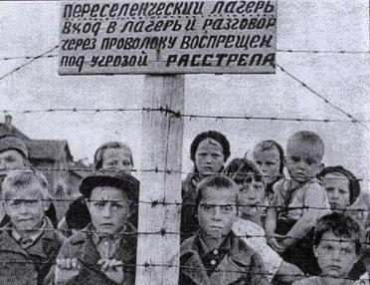

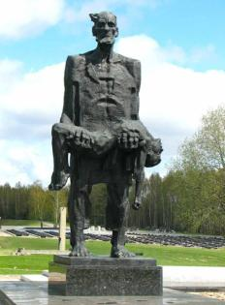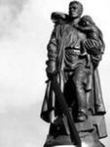
II – Мемориал «Хатынь». III- Памятник «Воин-освободитель».

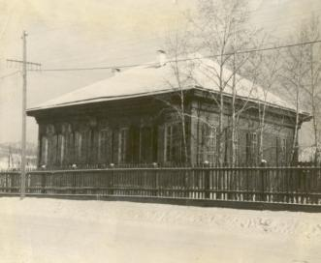
IV –Школа военного времени.

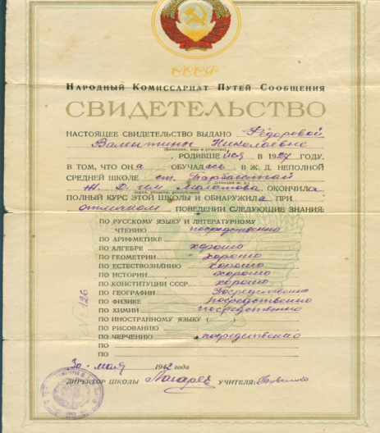
V – Аттестат. 1942 год.

Фотография Федоровой В.Н. 1945 год. Педучилище г. П-Забайкальский.
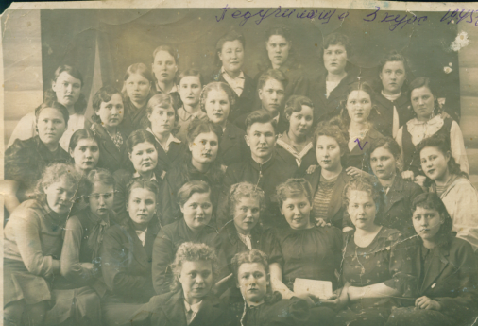

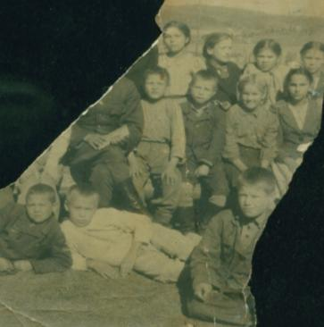
Они поступили в школу в 1942 году (третья слева во втором ряду Боброва В., в белой рубашке лежит Бухтин А.Г.)

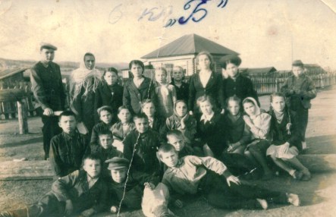
VI. Дети военного времени.

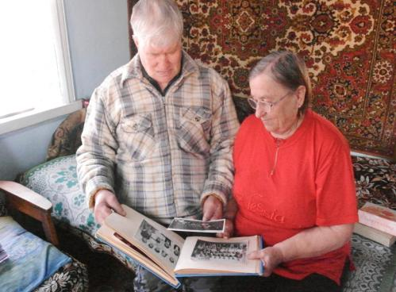

VII –Учитель технологии Бухтин А.Г.

